Un Enfoque Innovador para la Visualización de Datos en Tiempo Real del Monitoreo Geotécnico

(Minería 4.0 – Automatización y Nuevas Tecnologías)

**Henry Willy Revilla Amezquita1 y Pol Fornés Llobet2**

1 Autor: Southern Perú Copper Corporation, Av. Caminos del Inca N° 171, Chacarilla del Estanque, Lima, Perú (e-mail: hrevilla@southernperu.com.pe y Cel. 980498349)

2 Coautor 1: Pol Fornes Llobet Inersia, Mestre Genaro 27, La Garriga 08530, Barcelona, Cataluña, España (606112378)

______________________________________________________________________________________________

**RESUMEN**

Las decisiones que realizan los geotecnistas se fundamentan en el conocimiento del terreno, en la experiencia ganada, en estudios geotécnicos realizados y del entendimiento del comportamiento del terreno, este último a través de los registros de la instrumentación geotécnica; la limitante de su uso es no poder proyectarlos sobre la zona donde tomar acción. Por lo antes mencionado, se hace necesario el desarrollo de una tecnología innovadora orientada a responder estas falencias, ARDA es un desarrollo para responder estas deficiencias y transformar la manera en que se gestionan los datos de campo.

El proyecto de desarrollo de acceso a Datos mediante Realidad Aumentada (ARDA, por sus siglas en inglés) es una tecnología avanzada que permite la integración de información digital de la instrumentación geotécnica en tiempo real sobre el entorno físico. A diferencia de la Realidad Virtual (VR), que aísla al usuario en un mundo digital, ARDA superpone datos relevantes directamente en la visión del usuario, optimizando la toma de decisiones y la eficiencia operativa en minería.

El desarrollo se lleva a cabo en colaboración con una empresa europea líder en el sector espacial, lo que garantiza el acceso a tecnologías de vanguardia en procesamiento de imágenes satelitales y sensores remotos.

Desarrollar el sistema de integración de datos (ARDA) de instrumentación geotécnica superficial (piezómetros de cuerda vibrante, sistema de nodos, acelerógrafos, sismógrafos, sistema de drenes, extensómetros entre otros) y satelital (monitoreo satelital de deformaciones), así como de modelos geotécnicos (modelo estructural 3D); permitirá a los geotecnistas visualizar y analizar todo este conjunto de datos en una plataforma de realidad aumentada sobre el terreno, estar delante de un talud y pueda ver los datos de instrumentación de una forma más ágil, realista y detallada.

La secuencia de desarrollo del software de realidad aumentada aplicable a celulares y tablets, primeramente, la instalación del software matriz en la PC virtual, la comunicación del software con la plataforma de integración mediante APIs desarrolladas y finalmente, la etapa de pruebas en campo.

La idea principal detrás de este desarrollo se basa en la necesidad de llevar el control geotécnico de la mina a un siguiente nivel, que no simplemente consista en poder visualizar los datos en una computadora, sino que se lleve ese control al propio terreno.

**1. Introducción**

ARDA, cuyas siglas en ingles significan Augmented Reality Data Access, es un sistema innovador y avanzado para el monitoreo, consulta y visualización de datos de instrumentación geotécnica en tiempo real, diseñado especialmente para la industria minera. Gracias al uso de tecnologías emergentes como la realidad aumentada (RA), gráficos 3D interactivos y mapas dinámicos, ARDA permite acceder de manera intuitiva y precisa a información crítica de campo. Este enfoque inmersivo no solo mejora la eficiencia operativa, sino que también contribuye a la seguridad y optimización de los procesos de mantenimiento y toma de decisiones estratégicas.

**2. Objetivos**

El objetivo principal de ARDA es transformar la manera en que las empresas mineras visualizan y analizan la información recolectada en sitio. Tradicionalmente, los datos provenientes de sensores y dispositivos eran revisados únicamente en oficinas o centros de control, dificultando la identificación de patrones críticos en campo. Con ARDA, esta información se traslada al usuario final en tiempo real y directamente en el entorno operativo, posibilitando una respuesta inmediata ante cualquier contingencia y mejorando la trazabilidad de los datos.

**3. Compilación de Datos y Desarrollo del Trabajo**

La arquitectura de ARDA está basada en principios de escalabilidad, modularidad y seguridad. Se compone de diferentes capas y tecnologías que trabajan de manera conjunta para ofrecer una experiencia fluida y confiable.

• Frontend (Cliente): Construido en React, una librería JavaScript reconocida por su flexibilidad y rapidez. Permite la creación de interfaces dinámicas y modulares, asegurando una alta capacidad de personalización y facilidad de mantenimiento. La interfaz se adapta a dispositivos móviles, tabletas y pantallas de escritorio, garantizando accesibilidad desde cualquier ubicación.

• Backend (Servidor): Desarrollado con Express, framework minimalista para Node.js, que facilita la creación de APIs y el manejo de lógica empresarial. Express permite atender múltiples peticiones concurrentes, gestionando los flujos de datos en tiempo real de manera eficiente.

• Base de datos: Utiliza MySQL, un sistema de gestión de bases de datos relacional que permite almacenar información relacionada con configuraciones, usuarios y las rutas de acceso a las APIs de dispositivos. No almacena los registros en bruto de los dispositivos, sino que configura los endpoints y parámetros necesarios para solicitarlos al momento de consulta.

• API RESTful: Es el puente principal entre ARDA y las bases de datos donde los dispositivos almacenan sus registros. A través de esta API configurada en el backend, ARDA extrae los datos en formato JSON en tiempo real. Esto asegura que el usuario acceda siempre a la información más reciente y precisa, sin depender de sincronizaciones manuales ni replicaciones locales. La extracción de información es por cada tipo de instrumentación geotécnica instalada y con una frecuencia de una lectura por hora, de las últimas 24 horas.

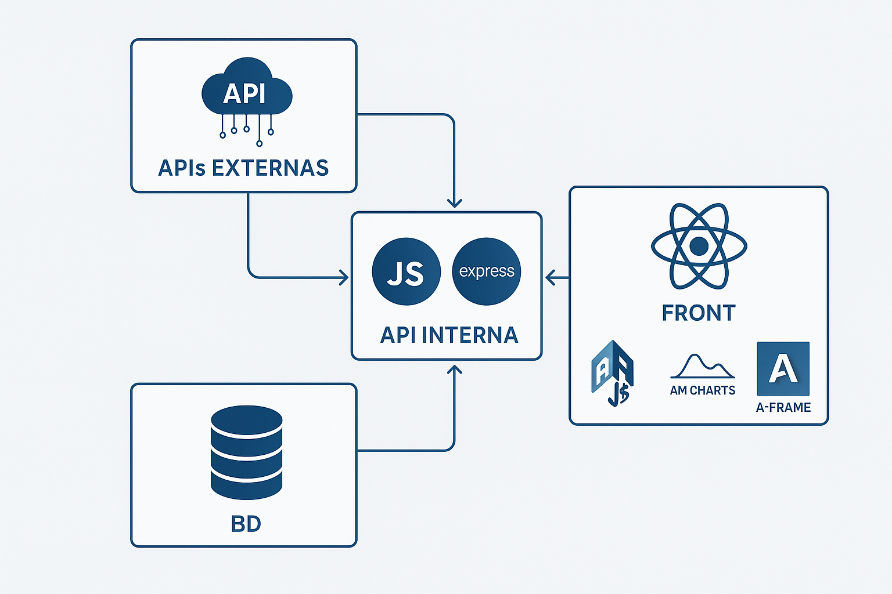

Imagen 1. Arquitectura del ARDA (fuente: creación propia).

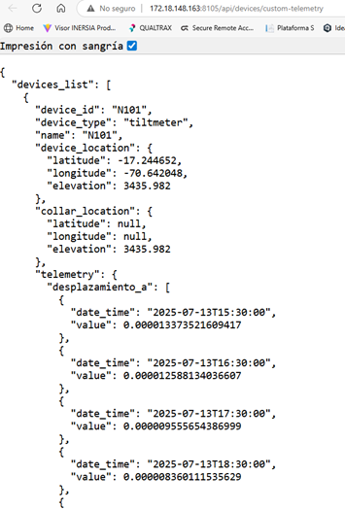

Imagen 2. Resultado de Aplicación del API (fuente: creación propia).

**3.1. Integración y conexión con dispositivos (Instrumentación Geotécnica)**

ARDA ha sido diseñado para integrarse con una gran diversidad de dispositivos, cada uno especializado en la recolección de diferentes variables críticas en la mina, a continuación, se muestran detalles:

• Piezómetros de cuerda vibrante: Utilizados para medir la presión de poros presente en el macizo rocoso (unidades de lectura de presión de poros en mega pascales), crucial para garantizar la estabilidad geotécnica de taludes y prevenir posibles deslizamientos. Se visualizará la presión de poros y temperatura (°C).

• Caudalímetros: Miden el flujo volumétrico de agua, lo cual resulta esencial para registral el volumen en sistemas de drenajes y procesos de tratamiento hídrico. Instalados en los sistemas de drenajes operativos dentro de la mina, unidades de lectura litros / minuto. Se visualizará el caudal y temperatura (°C).

• Extensómetros manuales: Permiten registrar desplazamientos en terrenos con precisión centimétrica, se visualizará solamente su ubicación.

• Sismógrafos: Registra las vibraciones generadas por voladuras en el tajo, unidades de lectura mm/seg, se visualizará el registro de voladura.

• Sistema de nodos: Forman redes de sensores distribuidos, monitoreando movimientos diferenciales y registrando deformaciones o asentamientos, unidades de lectura centímetros. Se visualizará el desplazamiento en “a”, desplazamiento en “b” y la resultante.

• Radares de monitoreo: Permiten observar deformaciones superficiales a gran escala, brindando alertas tempranas y anticipando riesgos estructurales mayores, se visualizará solamente la ubicación de los radares.

• Estaciones robotizadas: Instrumentos topográficos que recopilan coordenadas, ángulos y distancias, facilitando el análisis de deformaciones en estructuras y la validación de diseños geotécnicos, se visualizará solamente la ubicación de las estaciones robotizadas.

Cada uno de estos dispositivos almacena sus datos en sus propias bases de datos o sistemas de adquisición. La API de ARDA actúa como un integrador inteligente, solicitando los datos actualizados cuando el usuario requiere visualizar información en campo.

**3.2. Procesamiento y flujo de datos**

El flujo de datos en ARDA es altamente dinámico y optimizado para evitar la sobrecarga de procesamiento local y garantizar la precisión. Este proceso se compone de las siguientes etapas:

1. Solicitud a la API: Cuando un usuario interactúa con un dispositivo virtual en ARDA, el sistema envía una petición a la API guardada en la base de datos para recuperar datos en tiempo real.

2. Normalización y pre-procesamiento: Los datos devueltos en formato JSON son procesados para unificar unidades, formatos y estructuras. Esto asegura una presentación uniforme y facilita su integración en gráficos y visualizaciones.

3. Preparación temporal: A diferencia de otros sistemas que almacenan registros históricos completos, ARDA trabaja en tiempo real y mantiene los datos en memoria de manera temporal para su análisis y visualización inmediata. La base de datos solo conserva configuraciones, rutas API y usuarios.

4. Visualización: Finalmente, los datos son transformados en elementos visuales —gráficas dinámicas, modelos 3D y paneles de datos numéricos— que permiten al usuario interpretar fácilmente la información y tomar decisiones fundamentadas.

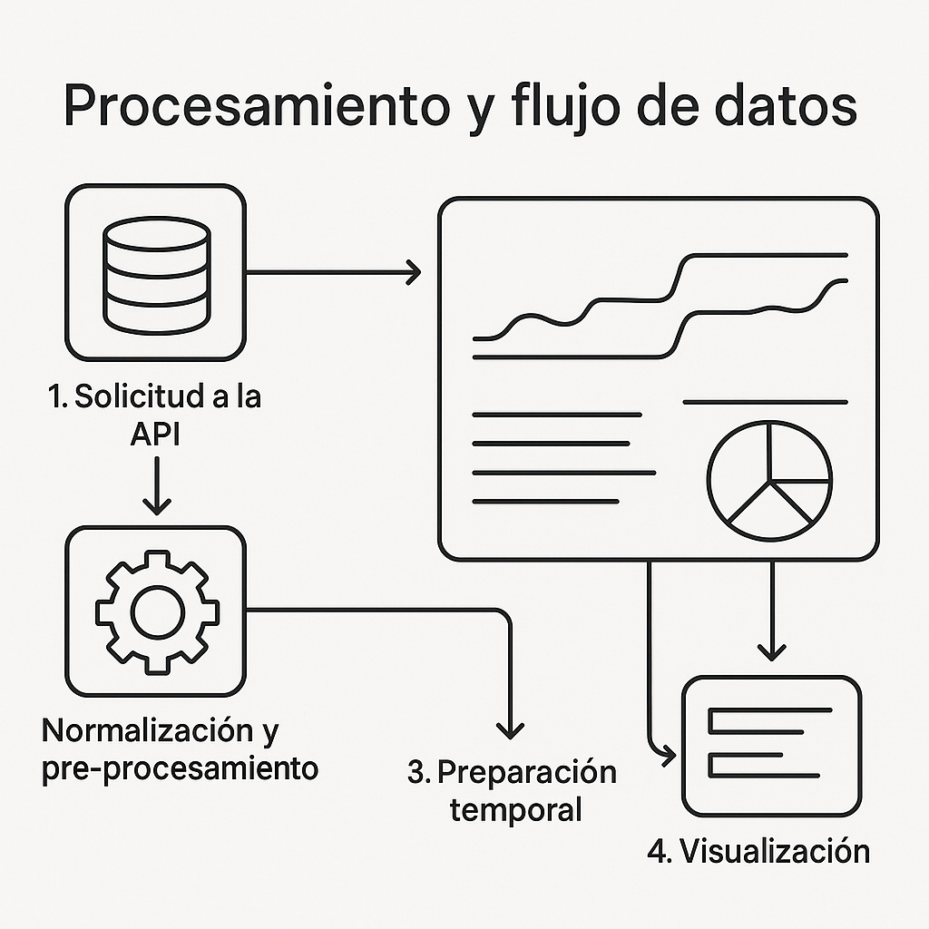

Imagen 3. Procesamiento y Flujos de Datos del ARDA (fuente: creación propia).

**3.3. Experiencia en 3D y realidad aumentada**

Uno de los pilares diferenciadores de ARDA es su capacidad para fusionar datos reales con modelos tridimensionales y RA. Para esto se utilizan tecnologías como:

• AR.js: Permite renderizar objetos virtuales sobre el entorno real, utilizando la cámara del dispositivo. Soporta marcadores y posicionamiento por GPS, lo que permite ubicar los dispositivos virtuales en puntos geográficos precisos.

• A-Frame: Framework que simplifica la creación de entornos 3D y escenas RA en navegadores, basado en HTML y JavaScript. Con A-Frame, se crean experiencias inmersivas sin requerir aplicaciones nativas adicionales.

• Cinema 4D y glTF: Los dispositivos son modelados en Cinema 4D y exportados en formato glTF para garantizar una carga rápida y mantener alta calidad visual en navegadores.

Esta combinación tecnológica permite al usuario “caminar” virtualmente entre los dispositivos, observar su ubicación georreferenciada y consultar sus datos en tiempo real como si estuviera interactuando físicamente con ellos.

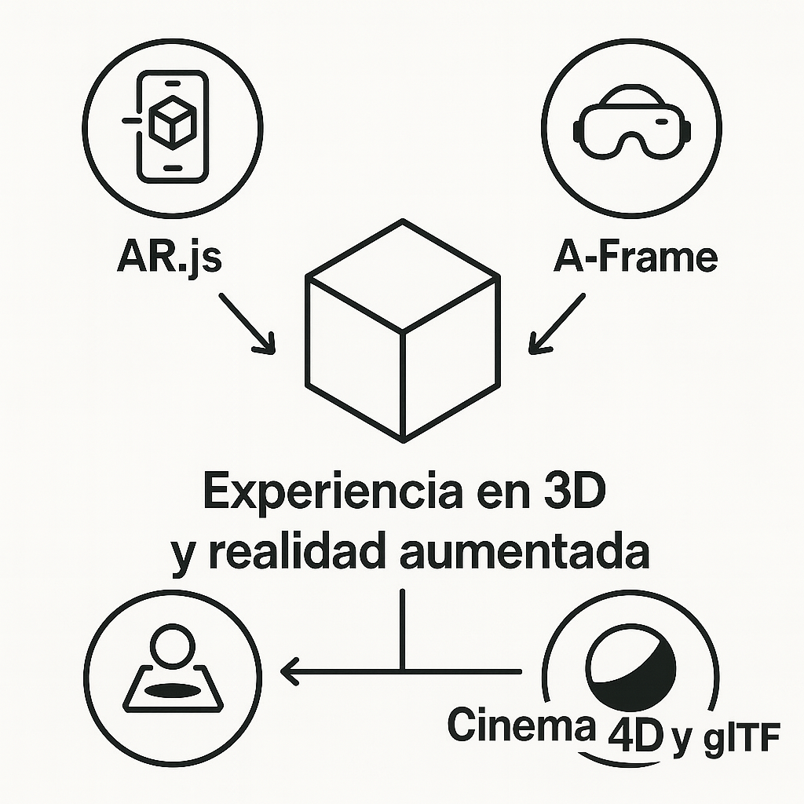

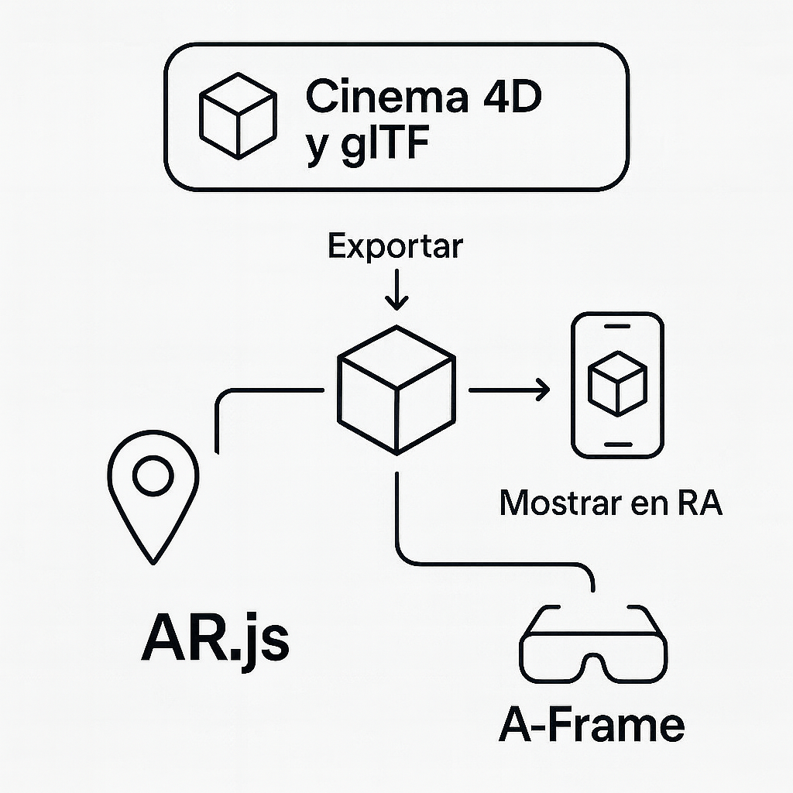

Imagen 4. Arquitectura de Experiencia en 3D y Realidad Aumentada (fuente: creación propia).

**3.4. Vista en mapa y geolocalización**

Además de la RA, ARDA ofrece una versión de visualización en mapa interactivo. Usando el Google Maps API, el sistema presenta los dispositivos con iconos personalizados diseñados en Adobe Illustrator y exportados en SVG, manteniendo alta resolución y claridad visual.

El usuario puede hacer clic sobre cada icono para desplegar información técnica detallada, ver gráficas dinámicas (creadas con amCharts) y acceder a registros históricos si están disponibles en la API externa. Esta vista es especialmente útil para planificar rutas de inspección, coordinar equipos de campo o visualizar de manera macro la distribución de sensores y dispositivos en la mina.

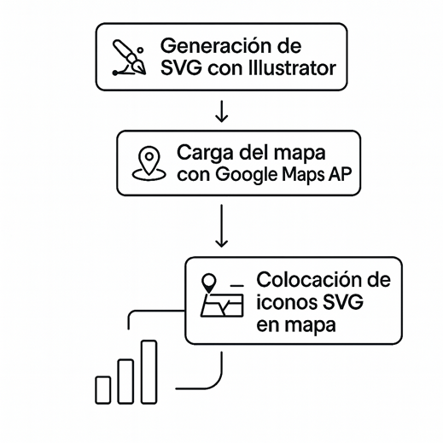

Imagen 5. Arquitectura de Vista en Mapa y Geolocalización (fuente: creación propia).

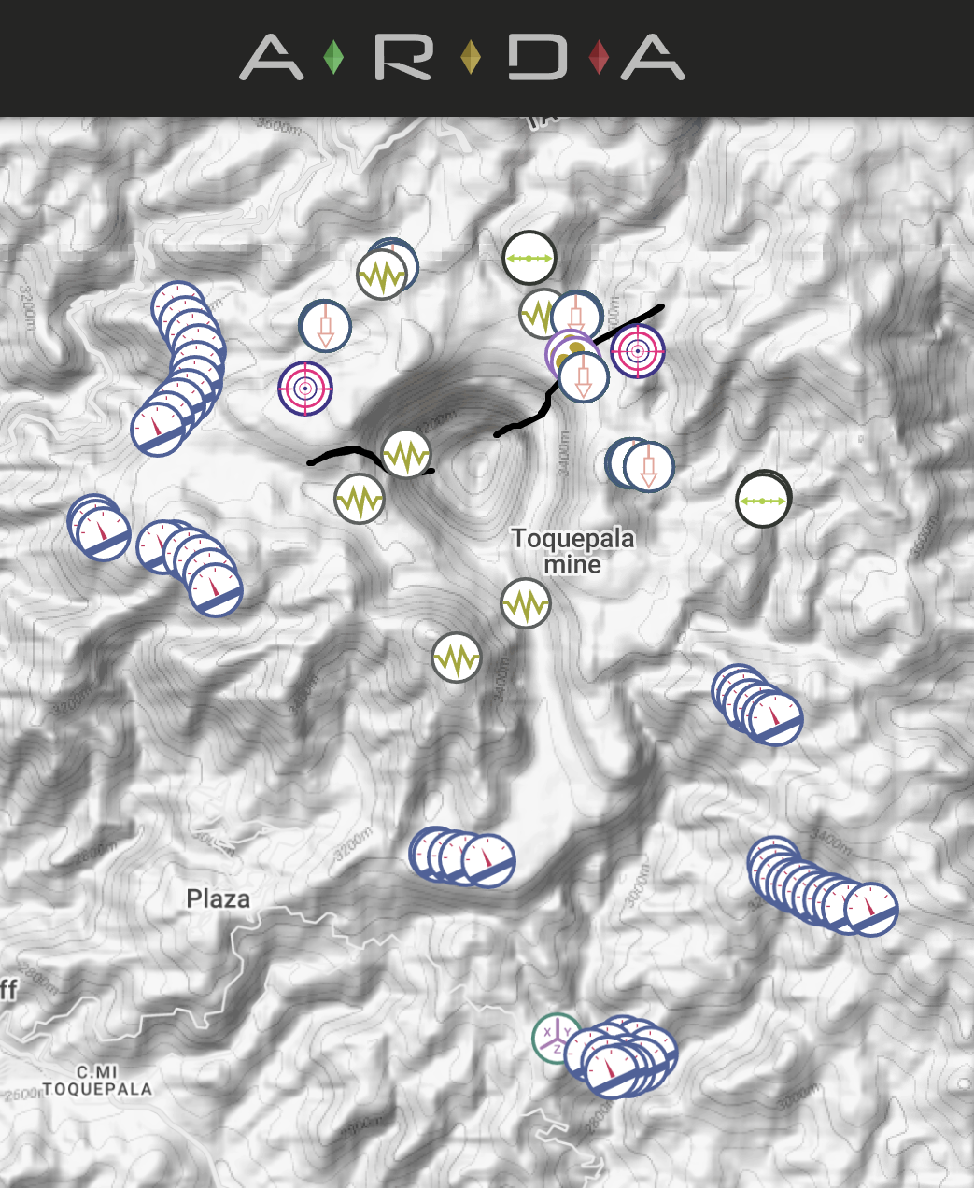

Imagen 6. Mapa de Distribución de Instrumentación Geotécnica ARDA (fuente: creación propia).

ARDA soporta la administración de múltiples proyectos desde una única plataforma. Cada proyecto cuenta con:

• Configuración individual de dispositivos y APIs.

• Gestión independiente de usuarios y roles.

• Personalización de visualización (colores, iconos y modelos).

• Alertas y notificaciones específicas por proyecto.

**3.5. Seguridad avanzada y control de acceso**

La seguridad es prioritaria en ARDA. Se utiliza JWT (JSON Web Token) para garantizar que solo usuarios autenticados y autorizados puedan interactuar con el sistema. JWT permite:

• Autenticación robusta mediante firmas digitales (que significa), se refiere a que con jwt esta autenticación es segura y las firmas digitales son tus credenciales, ósea usuario y contraseña.

• Definición de permisos según roles (administrador, inspector, consultor, etc.).

• Protección de las solicitudes hacia la API y prevención de accesos no autorizados.

• Registro de actividad y auditoría de acciones realizadas en la plataforma.

El uso de JWT proporciona un mecanismo seguro, escalable y estandarizado ampliamente adoptado en aplicaciones modernas.

**3.6. Beneficios estratégicos para la industria minera**

Durante su etapa de validación, ARDA ha sido implementado en minería a cielo abierto. Se ha validado en la interpretación de instrumentación geotécnica; piezómetros de cuerda vibrante, sistema de drenes (caudalímetros), sismógrafos, sistema de nodos, acelerógrafos, entre otros. Esta aplicación va a permitir reducir significativamente los tiempos de inspección, mejorar la precisión de los diagnósticos en terreno y optimizar el uso de recursos técnicos y humanos. Asimismo, la posibilidad de visualizar los datos en tiempo real ha demostrado ser crucial para mitigar riesgos operativos y anticipar eventos no deseados.

Se describen los beneficios a continuación:

• Disponibilidad total de información: Acceso en campo a los datos más recientes sin depender de reportes impresos o estaciones fijas.

• Mayor seguridad operativa: Identificación temprana de anomalías estructurales y posibles riesgos geotécnicos.

• Optimización de recursos: Reducción en tiempos de inspección gracias a la consulta directa en sitio.

• Trazabilidad y control centralizado: Registro unificado de instrumentaciones y proyectos, mejorando la supervisión global.

• Facilidad de uso: Interfaces intuitivas y visuales, sin necesidad de conocimientos técnicos avanzados.

• Integración flexible: Posibilidad de incorporar nuevos dispositivos y APIs futuras sin alterar la arquitectura principal.

Casos de uso detallados

• Monitoreo de estabilidad de taludes: Visualización de piezómetros de cuerda vibrante.

• Control hídrico en sistema de drenes: Uso de caudalímetros para registrar el caudal del sistema de drenes, para conocer y registral las sobrepresiones que comprometan la seguridad.

• Sistema de nodos: Validación de movimientos en los depósitos de desmonte y lixiviable.

• Registro de vibraciones por voladuras: Integración de sismógrafos para evaluar impactos en estructuras cercanas y garantizar cumplimiento de normativas.

**4. Presentación y discusión de resultados**

La presentación de resultados en el sistema ARDA (Augmented Reality Data Access) se realiza mediante una plataforma avanzada de visualización en realidad aumentada, que permite proyectar datos de instrumentación geotécnica in situ. Esta integración tecnológica facilita al usuario observar la ubicación precisa de cada sensor (piezómetros, sistema de nodos, sistema de drenes sismógrafos, etc.) y consultar sus lecturas en tiempo real, simplemente al interactuar con ellos desde un dispositivo móvil o tablet en campo. La información se representa de forma intuitiva mediante paneles flotantes, gráficas temporales y alertas visuales, mejorando la comprensión inmediata de las condiciones geotécnicas del sitio.

Se promueve un enfoque técnico que integra los datos cuantitativos con la interpretación geotécnica experta. Esto permite no solo mostrar tendencias o anomalías detectadas, sino también analizar su implicancia dentro del contexto geomecánico de la unidad minera. A través de la RA, se promovería un diálogo dinámico entre los equipos de geotecnia, operación y supervisión, facilitando la toma de decisiones oportunas en materia de estabilidad de taludes, drenajes o zonas de monitoreo crítico. Este enfoque innovador convierte a ARDA en una herramienta clave para fortalecer el control geotécnico, anticiparse a posibles eventos de riesgo y optimizar la planificación operativa.

Los resultados encontrados durante la etapa de prueba del ARDA para los diferentes tipos de instrumentación geotécnica son mostrados a continuación:

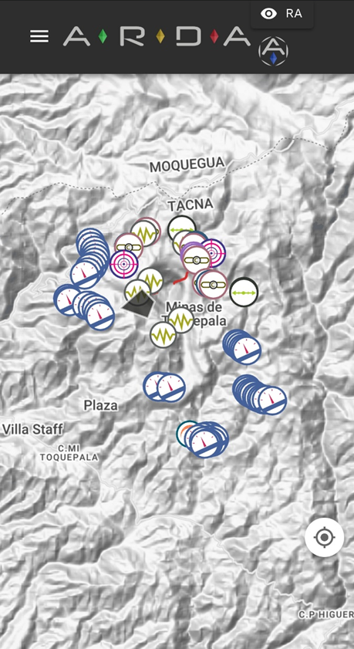

Imagen 7. Mapa de Distribución y Ubicación de Instrumentación Geotécnica (fuente: creación propia).

• Piezómetros de cuerda vibrante: Se muestra al instrumento como se encuentra en terreno, así como los íconos flotantes por cada sensor de cuerda instalados y relacionados al piezómetro; también se puede visualizar los registros de presión de poros por cada sensor, así como coordenadas de ubicación e identificación del instrumento.

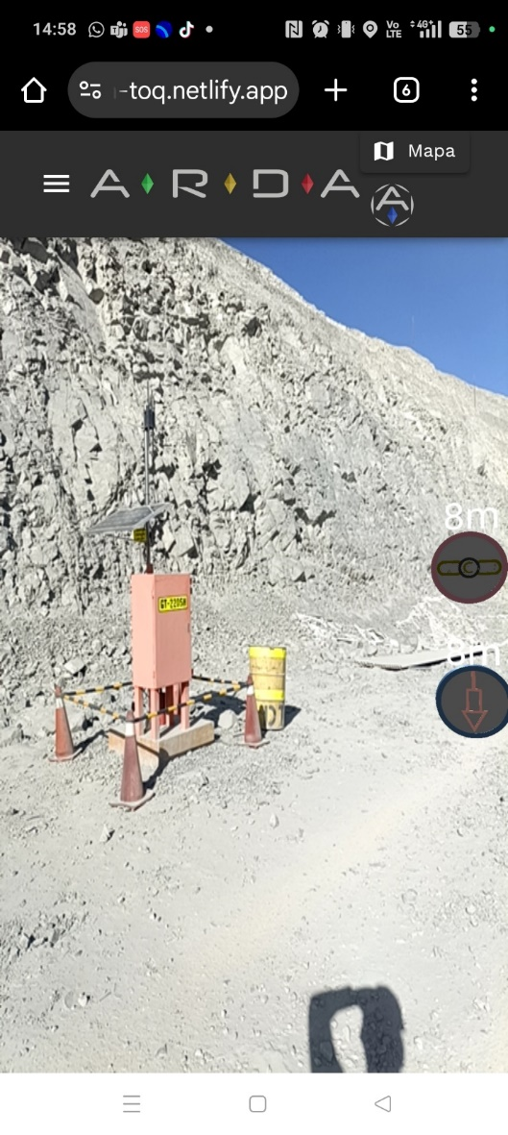

Imagen 8. Piezómetro en terreno e Íconos Flotantes de los sensores de cuerda (fuente: creación propia).

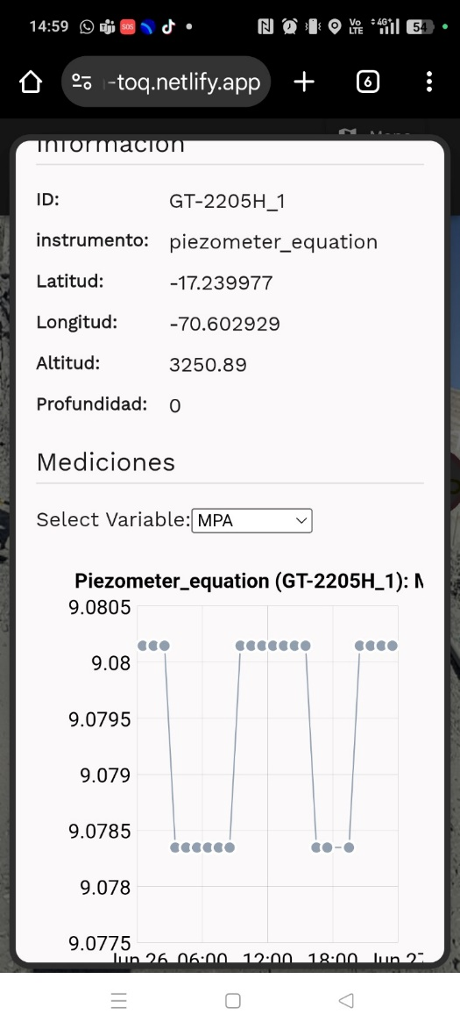

Imagen 9. Registro de Presión de Poros de Sensor de Cuerda Somero (fuente: creación propia).

• Caudalímetros: Instrumento en terreno, también el ícono flotante del mismo y se visualiza el registro de temperatura.

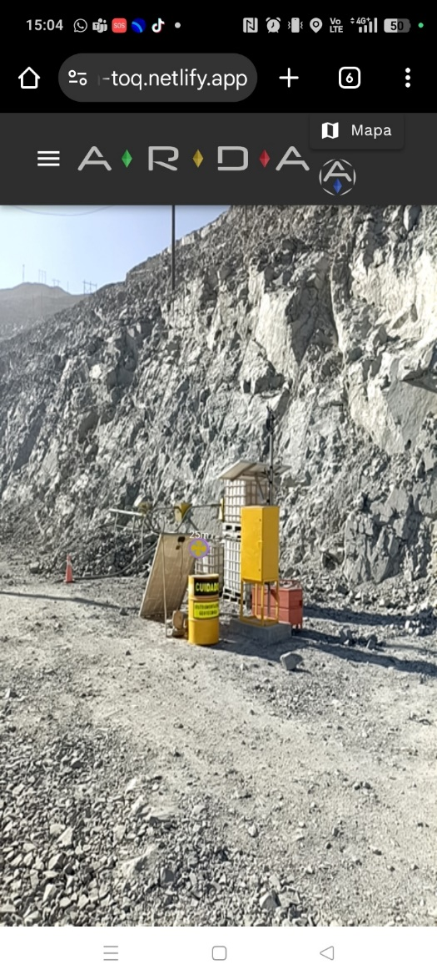

Imagen 10. Caudalímetro en terreno e Íconos Flotantes (fuente: creación propia).

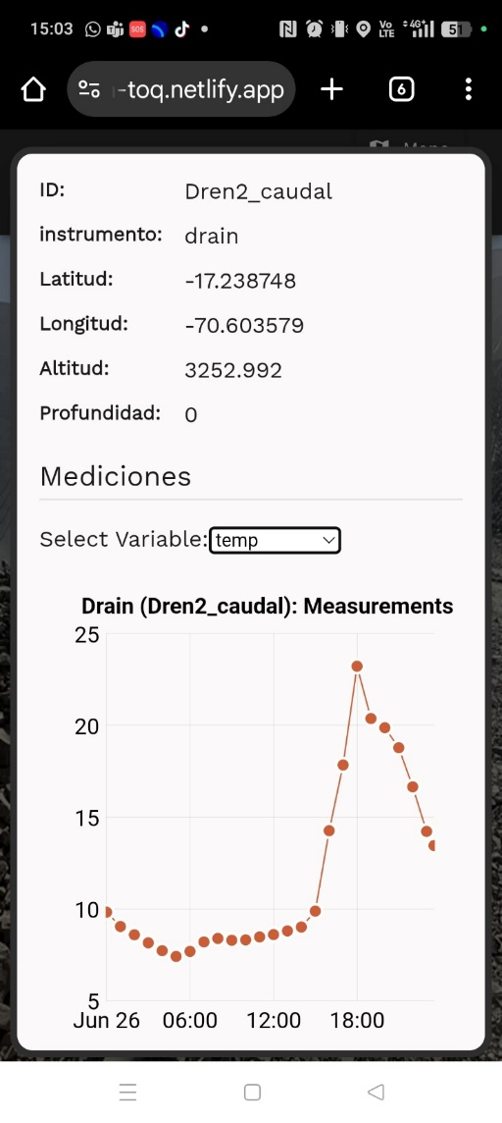

Imagen 11. Registro de Temperatura de Caudalímetro (fuente: creación propia).

• Extensómetros manuales: Visualización del instrumento en terreno e ícono flotante. También las coordenadas de ubicación e identificación del instrumento.

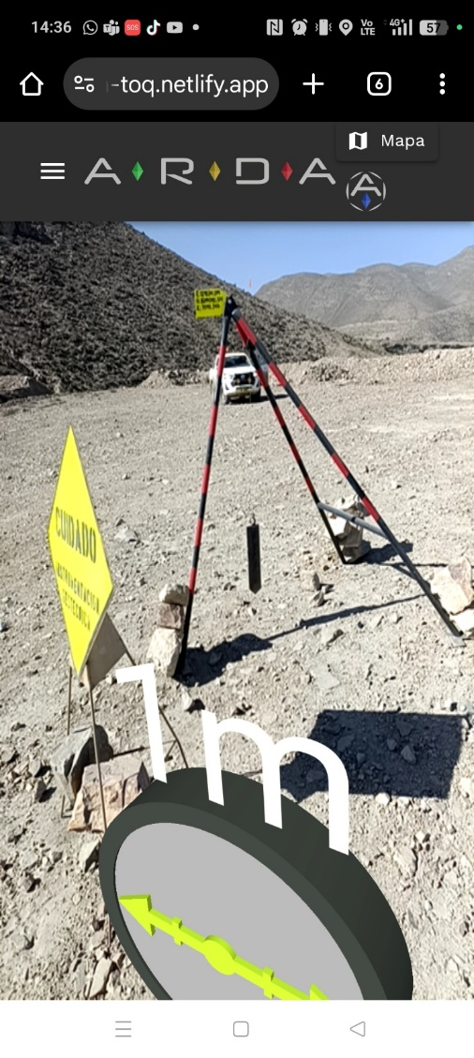

Imagen 12. Extensómetro en terreno e Ícono Flotante (fuente: creación propia).

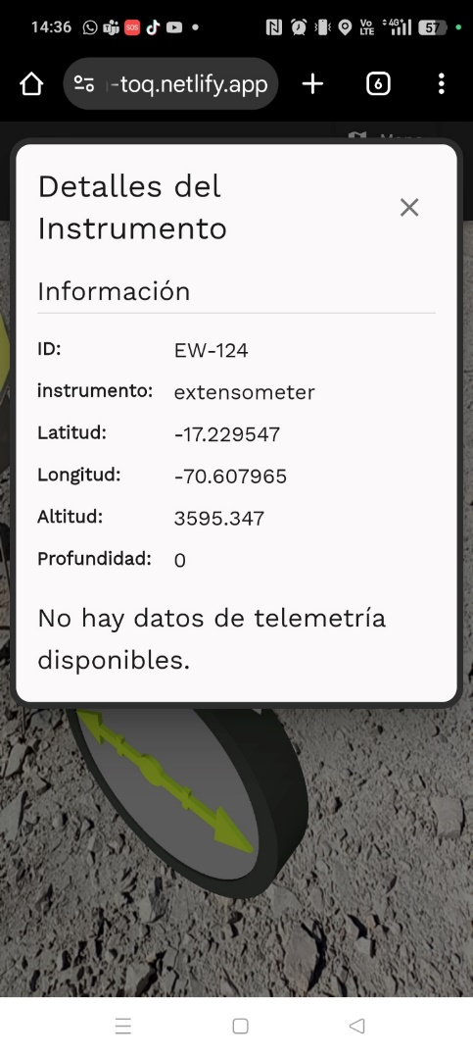

Imagen 13. Ubicación e Identificación del Extensómetro (fuente: creación propia).

• Sismógrafos: Visualización en terreno e ícono flotante. También las coordenadas de ubicación e identificación del instrumento.

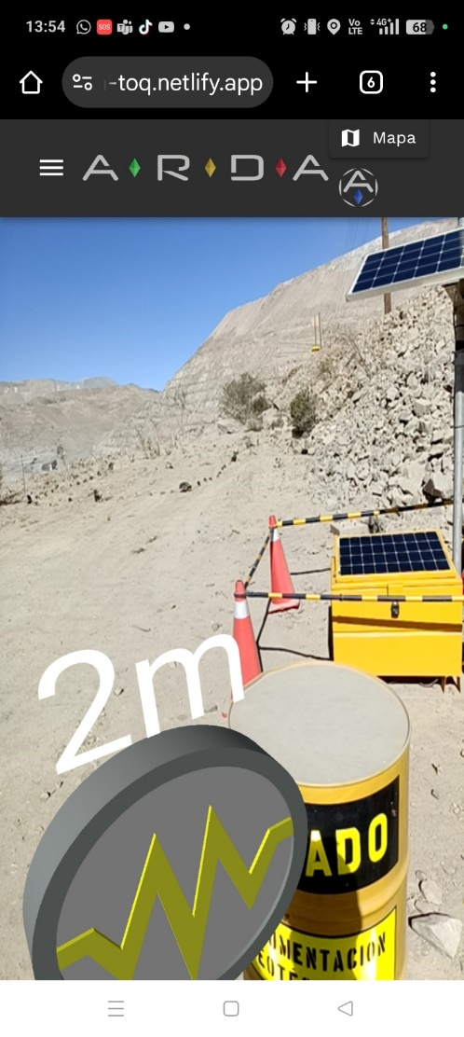

Imagen 14. Sismógrafo en terreno e Ícono Flotante (fuente: creación propia).

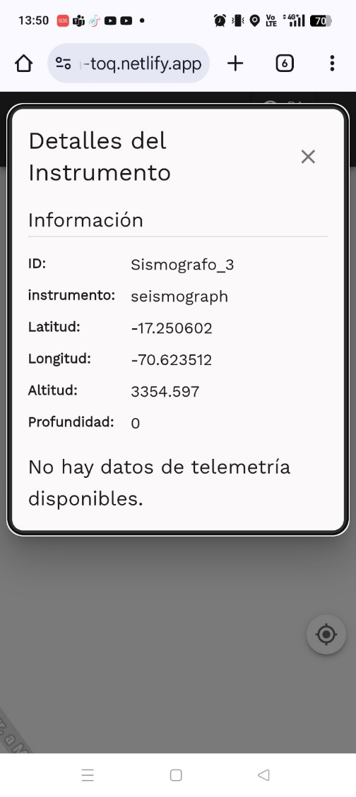

Imagen 15. Ubicación e Identificación del Sismógrafo (fuente: creación propia).

• Sistema de nodos: Se muestra al instrumento como se encuentra en terreno, así como el ícono flotante del nodo; también se puede visualizar el registro de desplazamiento resultante del nodo, así como las coordenadas de ubicación e identificación del instrumento.

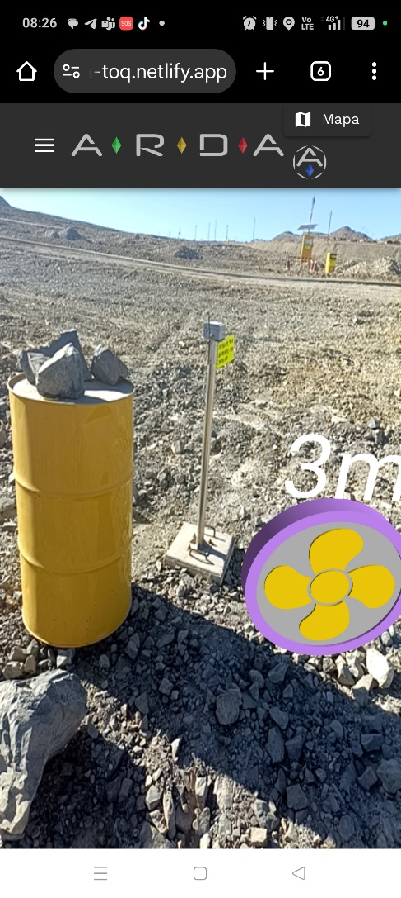

Imagen 16. Nodo en terreno e Ícono Flotante (fuente: creación propia).

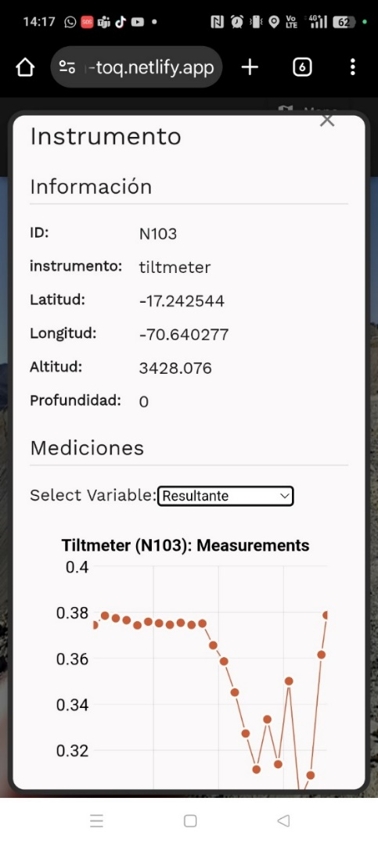

Imagen 17. Registro de Desplazamiento Resultante del nodo (fuente: creación propia).

• Radares: Visualización del instrumento en terreno e ícono flotante. También las coordenadas de ubicación e identificación del instrumento.

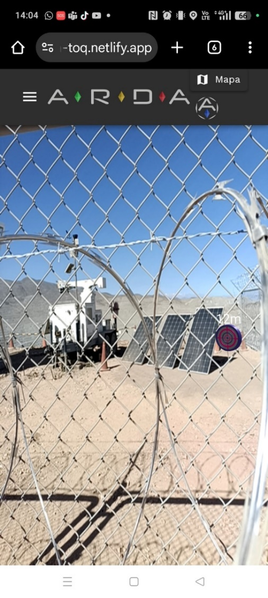

Imagen 18. Radar en terreno e Ícono Flotante (fuente: creación propia).

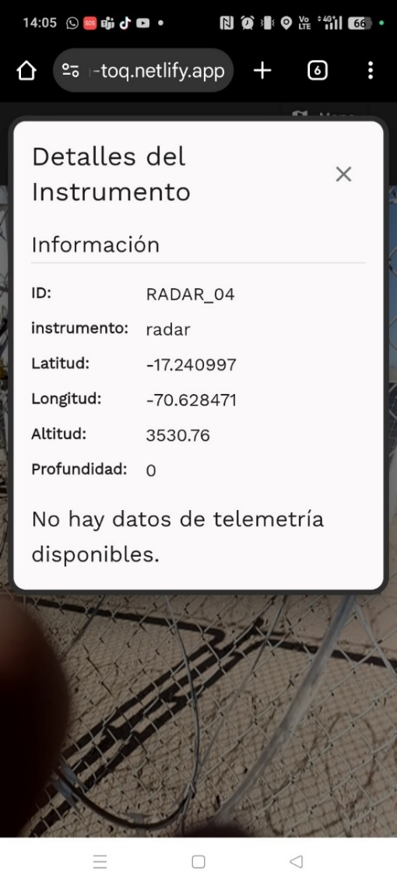

Imagen 19. Ubicación e Identificación del Extensómetro (fuente: creación propia).

Cada uno de estos dispositivos almacena sus datos en sus propias bases de datos o sistemas de adquisición. La API de ARDA actúa como un integrador inteligente, solicitando los datos actualizados cuando el usuario requiere visualizar información en campo.

**5. Conclusiones**

ARDA representa una evolución tecnológica disruptiva y transformadora en el sector minero. Su capacidad para ofrecer acceso a datos en tiempo real mediante realidad aumentada, gráficos 3D y visualización geoespacial no solo optimiza el control operativo, sino que revoluciona la manera en que se gestiona la seguridad y el análisis de datos en campo. La integración flexible, la robustez en seguridad y la escalabilidad convierten a ARDA en una solución imprescindible que busca mejorar la competitividad, eficiencia y capacidad de respuesta. Con ARDA, la minería da un paso hacia el futuro, adoptando herramientas digitales que permiten mayor precisión, prevención de riesgos y una toma de decisiones ágil y fundamentada.

**6. Glosario Técnico Ampliado**

• API: Application Programming Interface.

• React: Librería JavaScript para crear interfaces reactivas y modulares, enfocada en eficiencia y reutilización.

• Express: Framework minimalista para Node.js que facilita la creación de APIs y manejo de solicitudes HTTP.

• MySQL: Sistema de bases de datos relacional que gestiona información estructurada, como configuraciones y usuarios.

• AR.js: Biblioteca para implementar realidad aumentada sobre navegadores, soportando posicionamiento y marcadores.

• A-Frame: Framework declarativo para crear escenas 3D y RA en la web.

• Cinema 4D: Software profesional para modelado y animación 3D.

• glTF: Formato estándar para transmisión eficiente de modelos 3D.

• Illustrator: Herramienta de diseño vectorial para crear gráficos detallados y escalables.

• SVG: Formato vectorial escalable ideal para iconografía y gráficos web.

• amCharts: Biblioteca avanzada para crear gráficos interactivos.

• Google Maps API: Servicio para integrar mapas interactivos y funciones de geolocalización.

• JWT (JSON Web Token): Estándar seguro de autenticación y autorización de usuarios en aplicaciones distribuidas.

**7. Referencias bibliográficas**

Azuma, R. T. (1997). A survey of augmented reality. Presence: Teleoperators and Virtual Environments, 6(4), 355–385. https://doi.org/10.1162/pres.1997.6.4.355

Vera, C. A., & Segovia, F. (2021). Aplicaciones de realidad aumentada en la industria minera: revisión de casos y tecnologías emergentes. Revista de Tecnología Aplicada en Minería, 12(1), 45–52.

Sáenz, J., & Rojas, M. (2019). Transformación digital en minería: Desafíos y oportunidades en la implementación de la Minería 4.0. Revista de Ingeniería y Tecnología, 25(3), 18–30.

Express.js. (s.f.). Fast, unopinionated, minimalist web framework for Node.js. Recuperado de https://expressjs.com

Khronos Group. (s.f.). glTF Overview. Recuperado de https://www.khronos.org/gltf/

amCharts. (s.f.). Interactive JavaScript Charts. Recuperado de https://www.amcharts.com

Google Maps Platform. (s.f.). Overview. Recuperado de https://developers.google.com/maps

JWT.io. (s.f.). Introduction to JSON Web Tokens. Recuperado de https://jwt.io/introduction

Massonnet, D., & Feigl, K. L. (1998). Radar interferometry and its application to changes in the Earth’s surface. Reviews of Geophysics, 36(4), 441–500. https://doi.org/10.1029/97RG03139

Schubert, C., & Walters, R. J. (2020). The future of InSAR in geotechnical monitoring. Engineering Geology, 274, 105730.

Henry Willy Revilla Amezquita

Ingeniero Geólogo, egresado de la Universidad Nacional de San Agustín, con Maestría en Geotécnica en la Universidade de São Paulo – Escola de Engenharia de São Carlos, con más 20 años de experiencia en la evaluación y diseños ángulos interrampa para taludes en tajo, evaluación y diseños de taludes para depósitos de desmonte y lixiviable, trabajos de estabilización de taludes, evaluación, diseños e interpretación de instrumentación geotécnica para tajo y depósitos de desmonte y lixiviable, evaluación, diseños y control de calidad en prospección geotécnica para tajo y depósitos.

Pol Fornés Llobet

Geógrafo, especializado en Tecnologías de la Información Geográfica y Teledetección por la Universidad de Barcelona (UB) y el Instituto Cartográfico y Geológico de Cataluña (ICGC). Experiencia de más de diez años en el sector de aplicaciones satelitales para la observación de la Tierra y la medición de deformaciones del terreno mediante técnica InSAR, desarrollando tanto tareas técnicas como de investigación. Esta trayectoria ha permitido obtener una visión integral del sector, combinando un sólido conocimiento teórico con experiencia en el análisis y aplicación de datos satelitales para estudios geoespaciales, procesos geodinámicos y la optimización de metodologías para el monitoreo preciso de la superficie terrestre.